“学院路”校园购物平台
用户手册

项目组成员信息
小组名称 | 北航软件开发小组05组
学号 | 姓名 | 本文档中主要承担的工作内容
13071079 | 卢嵩 | 文档主写人（40%）
14061043 | 韩旭 | 文档审核人（15%）
13051259 | 江涛 | 文档审核人（15%）
14061048 | 张阳 | 文档审核人（15%）
14061036 | 冯岩 | 文档审核人（15%）

2016-12
版本变更历史
版本 | 提交日期 | 主要编制人 | 审核人 | 版本说明
v0.1 | 2016.12.15 | 卢嵩 | 张阳 | 最初版本
v0.2 | 2016.12.16 | 卢嵩 | 韩旭 | 修订版本
v0.3 | 2016.12.17 | 卢嵩 | 冯岩 | 修订版本
v1.0 | 2016.12.18 | 卢嵩 | 江涛 | 修订版本

目录
“学院路”校园购物平台 1
1. 范围 1
1.1 标识 1
1.2 项目概述 1
1.2.1 软件功能及特性 1
1.2.2 当前与计划运行现场 2
1.3 文档概述 2
1.4 术语和缩略词 2
1.5 引用文档 2
2. 软件综述 3
2.1 软件应用 3
2.2 软件清单 3
2.3 软件环境 3
2.4 软件组织和操作概述 4
2.4.1 软件的逻辑组成 4
2.4.2 性能特性 4
2.5 帮助和问题报告 5
3. 访问软件 5
3.1 软件的首次用户 5
3.1.1 熟悉设备 5
3.1.2 访问控制 5
3.1.3 安装和设置 6
3.2 启动过程 6
3.3 停止和挂起工作 6
4. 使用软件指南 6

范围

标识
文档标识号：A2016-12-08-00-14
文档标题：《“学院路”校园购物平台》用户手册
项目/产品中文全称：“学院路”校园购物平台
项目/产品英文全称："College Road" campus shopping platform
项目/产品英文简称：LMS_1.0
项目/产品编码：201610100014
版本号：V1.0

项目概述
本项目由北京航空航天大学软件工程2016秋季课程Team05小组负责开发。

软件功能及特性
本系统开发的主目的是为用户提供在线的商品信息检索和网上购物，通过吸引用户浏览商品，诱导用户达成网上购物，从而实现网站盈利。
本平台具有强大灵活的网上购物功能、会员功能和网站内容管理功能，可满足不同网上商店的需要。具体来说主要功能如下：
·对于非注册用户：提供用户注册，查看网站主页，商品信息查询，浏览公告信息等功能；
·对于注册用户：提供登陆系统，浏览公告，发表留言，添加修改和删除购物车物品，提交订单等功能；
·对于系统管理员：管理购物系统后台，提供管理员注册系统，管理员登陆系统，用户管理系统，订单管理系统，商品管理系统，公告管理系统等功能。
界面设计层面上，我们牢牢把握目标用户为在校大学生的特点，运用现在流行理念和元素，成熟的网络开发技术体现网站现代不失传统，大众不是前卫的特点，并做好各个栏目的导航，突出网站的重要职能和重要内容，使得网站能够同今日高密度信息与市场营销行业完美结合。
更加详细的功能叙述，请参见本文档《软件综述》一章。

当前与计划运行现场
本软件的目标用户为在校大学生。首先计划在北京航空航天大学校内进行推广和试运营，根据用户反馈情况逐渐进行服务和功能的升级，并根据用户的使用量适时对服务器进行扩容，待进入平稳发展阶段后计划向北航周边的更多高校进行推广。

文档概述
编写此文档的目的是为了使刚刚接触本软件的用户尽快熟悉其使用方式。此文档详细介绍本软件的各个功能，指导用户正确完成安装、配置过程，并能够使用本软件完成网络购物的过程。对于买家和卖家两种用户将分别采取说明。此外，当用户在使用软件的过程中出现问题需要解决时，本文档可以作为软件使用的参考手册。

术语和缩略词
Win10：操作系统Microsoft Windows 10 的简称。
MySQL：是一种功能强大的基于SQL语句的客户/服务器数据库，使用的SQL语句符合ANSI（美国国家标准协会）的结构化查询语言标准。
服务器：在本文档中特指软件后端所采用的Apache服务器。
HTML：HyperText Markup Language 超级文本标记语言。
JS：JavaScript 一种属于网络的脚本语言。
CSS：Cascading Style Sheets 用来描述HTML文件样式的计算机语言。
JSP：Java Server Pages Java服务器页面，是一种动态网页技术标准。
AJAX：Asynchronous JavaScript And XML 创建交互式网页应用的开发技术。

引用文档
本文档的撰写参照了如下文档：
[1] 杨叶中.《图书馆管理系统开发计划》.2013,9
[2] 朱蔷.《基于WEB的北航二手书交易平台》.2013,9
[3] 冯岩 等. 《“学院路”校园购物平台_软件开发计划》.2016.9
[4] 韩旭 等. 《“学院路”校园购物平台_需求规格说明》.2016.11
[5] 江涛 等. 《“学院路”校园购物平台_软件设计说明》.2016.11
[6] 张阳 等. 《“学院路”校园购物平台_软件测试计划》.2016.12

软件综述

软件应用
本软件意在完成一个面向在校大学生的网上购物平台。众所周知，网上购物不同于传统的购物方式，它跨越了时空的限制，给商家和用户都带来了便捷。消费者可以足不出户购买到自己心仪的产品，而商家也可以更加快速地推销自己的商品。但是传统的网购往往有较长的转运时间，或是存在着不可预知的产品质量问题，在发生消费纠纷的时候往往难以得到及时的解决。本系统针对大学生在线消费的即时性和安全性做了相应的改进。

软件清单
为了能够正常使用本购物平台，请确定您的计算机上安装了网络浏览器。已经经过测试支持的浏览器包括：Chrome 、IE9 、 IE10 、IE11 、 Firefox 、Edge 、Safari 、Opera。其他IE或webkit内核的浏览器理论上也将兼容本软件。

软件环境
系统运行所需环境：
CPU：Pentium III 500 以上或更高
内存：2G以上
硬盘：可能会占用100~300MB的硬盘空间用于缓存数据
网络适配器：10MB/100MB自适应
操作系统：Windows，Ubuntu，Mac OS等图像化界面操作系统，能够连接互联网并配有网络浏览器
其他设备：鼠标、键盘、打印机

软件组织和操作概述

软件的逻辑组成
本软件在逻辑上可以分为两个主要部件，分别是面向买家的客户前台功能和棉线能卖家的商家后台功能。软件的具体结构组成如下图所示：
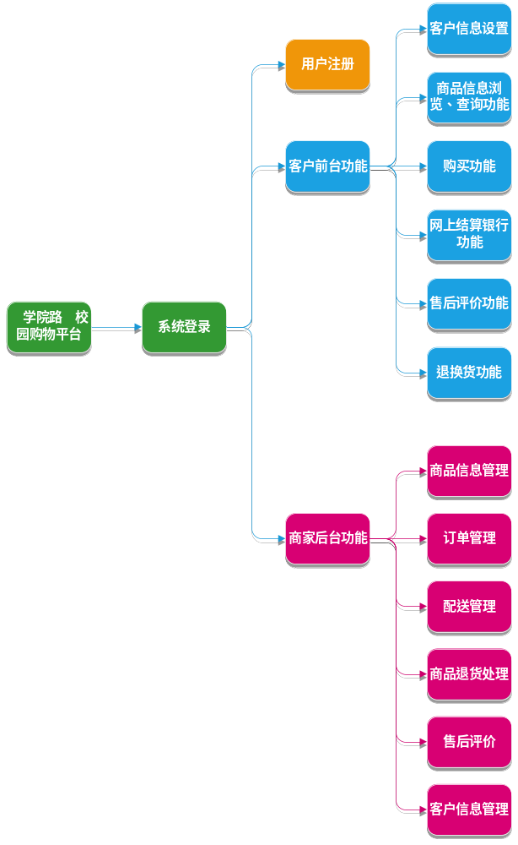
在网站主页，用户可以点击上方的注册按钮完成注册程序，没有注册的用户只能以游客的身份访问本网站，而且不能够完成完整的购物流程。
对于买家用户来说，如果需要使用本平台的前台购物功能，首先需要通过网站的系统登录页面来以买家身份进行登录。登录后的买家可以进行购物相关操作，具体包括：
·客户信息设置：用户可以在登陆之后设置自己的昵称、头像、支付方式、收货地址等信息，更加详细的个人信息能够使您的购物流程更加流畅。
·商品信息浏览、查询功能：买家用户可以在登陆之后对网站上所出售的商品进行浏览、查询。
·购买功能：买家在完成收货地址和支付方式的填写之后即可进行购买。购买商品的花费将会从您网上银行的账户中扣除，收货的时间取决于商品购买的时间以及卖家的物流方式。
·网上结算银行功能：本平台支持跳转到网上银行的接口，如果用户需要使用其他平台的支付手段(如银联、支付宝)进行支付时，网页将会跳转到相应的页面完成相应的步骤。
·售后评价功能：在买家确认收货之后，可以对已经购买的商品进行评价。为了更好地购物体验，请您每次购物完成后如实进行评价，以方便营造更好的购物环境。
·退换货功能：如果购买的商品在规定的时间内被拒签或者被签收之后由于质量问题无法正常使用，可以根据退换货流程进行退换货。
对于卖家用户来说，如果需要使用本平台进行商品的销售，首先需要在主页完成卖家登录操作。完成登录之后即可完成商品销售的相关操作，具体包含如下几个功能：
·商品信息管理：卖家可以通过后台系统对自己贩售的商品信息进行编辑，编辑方式包括但不限于增加商品，删除商品，修改商品价格，修改商品名称，修改商品图片，修改商品简介，修改商品库存。完善自己的商品信息不仅有利于让用户更好地发现该商品，更能给用户带来更好的购物体验，减小消费纠纷事件的发生。
·订单管理：当有买家购买您的商品时，系统会将买家的订单推送给您，你可以随时通过后台查询需要处理的订单，完成货物的配送工作。
·配送管理：在完成货物出仓之后，卖家可以通过网站的接口选择商品运送的方式。
·商品退货处理：如果商品按照合法步骤被退回，那么卖家商户将能够从后台得到通知并接受到被退回的货品。
·售后评价：商家可以为买家的态度进行评价。为了建立良好的交易环境，请卖家用户如实对买家的购物行为进行评价。
·客户信息管理：商家可以查看购买了其所有商品的客户的公共信息，以方便与用户取得联系。

性能特性
在硬件以及系统环境满足软件运行的最低环境的前提下，如果正确地使用本软件，则该软件应具有如下性能：
可接受的输入：本软件可接受的输入类型为键盘输入。用户登陆、买家用户在进行商品搜索或者卖家在进行商品定价等行为时，网站可以接受用户填写的键盘输入并做出相应的响应。针对搜索功能，本软件目前仅支持中文和英文字符的输入，如果输入其他国家的语言可能不能得到正确的搜索功能。此外，商家后台在进行商品管理以及买家在进行商品评价的时候可以上传商品图片。
软件产生的输出结果：软件在相应到用户的输入之后将会采取即时刷新或者动态刷新的方式与用户进行交互。
软件精度：在进行商品价格的上传时，商品的价格可以精确到0.01元；在完成交易时，各个交易节点的记录可以精确到1秒；商品库存数可以精确到1个；商品图片支持JPEG，PNG，GIF，BMP格式，最大支持大小为10MB，每个商品最多可以上传10张图片。
软件速率：在网络质量良好的前提下，我们软件的响应时间应在人的感觉和视觉事件范围内，即能够基于用户即时的反馈，每次操作的相应时间应该不超过1s。
影响响应时间的因素：由于该软件属于网页类型的应用，因此网站的相应时间不仅取决于服务器的速度，还取决于用户网络的质量。网页的操作不应该商品查询等操作的等候事件不应该超过3s，如果等候的时间超过了10s，可能是网络出现问题，请您选择刷新网页并尝试。
影响处理时间的因素：软件的绝大部分核心功能都在服务器后端实现，所以用户的电脑配置并不会影响软件对用户需求的处理时间。但是用户上传的图片如果过大可能会占用较长的时间，这一点取决于用户的上传带宽以及用户自身的网络质量，建议用户使用10MB以上的宽带网络进行访问以获得更加流畅的加载体验。
预期的错误率：在正常使用的前提下，所有功能都不应该出现于功能不符合的偏差。
预期的可靠性：本系统的可靠性非常优秀，并且已经经过了严格的测试过程，可以在一定程度上保证软件的鲁棒性。由于系统的后台采用模块化加以编写，因此当需要增加功能或者改变需求的时候，只需要修改相应的模块即可。网上购物系统软件的操作方式、运行环境基本不会发生变化。

帮助和问题报告
初次使用本软件的用户请遵循3.1节中的步骤熟悉并认识本软件，如果有使用中的问题，请参照3.2节中表格来解决。

访问软件

软件的首次用户

熟悉软件
·访问本软件需要打开支持的浏览器并输入域名完成网站访问。
域名：http://www.buyxueyuanlu.com.cn（暂定）。
·建议用户在使用浏览器100%缩放的前提下使用本软件，任何缩放都有可能会改变页面内容的布局，影响购物的体验。
·建议用户同时配备鼠标键盘来获得最佳的访问体验。

访问控制
如果需要使用本软件的全部功能，则必须完成登录步骤。本软件的用户数据库在服务器后端采取了严密的保密措施，可以确保个人信息不被泄露。当同一个用户多次输入登陆密码时，网站将会追加登陆验证码以防止恶意破解密码。如果用户忘记密码需要重置，可以通过点击登陆页面的“忘记密码”按钮来完成相应 的操作，之后填写发送到用户手机的验证码即可完成密码的修改。
对应用户类别所能够完成的功能如下表所示：
功能 | 买家 | 卖家 | 游客
注册新用户 |  |  | √
登录系统 | √ | √
查看网站主页 | √ | √ | √
商品信息查询 | √ | √ | √
浏览公告 | √ | √ | √
发表留言 | √ | √
添加购物车信息 | √
修改购物车信息 | √
删除购物车信息 | √
提交订单 | √
退货 | √
管理员注册系统 |  | √
管理员登录系统 |  | √
用户管理系统 |  | √
订单管理系统 |  | √
商品管理系统 |  | √
公告管理系统 |  | √
表格中如果有“√”标识即为享有相应的权限，否则即没有对应的权限。

安装和设置
第一次使用的用户如果想要享用本软件的全部功能，首先需要完成注册步骤。注册过程的详解参见本文档4.2节用户界面。在完成了注册之后，需要完成登陆步骤，登陆的过程参见本文档4.3节登陆界面，之后即可以顺利使用本网站的全部内容了。

启动过程
原则上从进入主页并完成登陆之后即可享用本软件的全部功能，但是为了解决用户在操作中可能遇到的问题，再次特列出问题清单以方便用户解决问题。
- 用户功能
功能 | 输入 | 输出 | 说明
注册新用户 | 注册信息 | 注册成功/失败原因 | 若信息无误注册成功，则自动生成唯一标示的用户id，否则返回提示错误原因
登录系统 | 登陆信息 | 登陆成功/登录失败 | 用户名存在且密码正确则提示登陆成功，否则给出失败原因
浏览公告 | 点击公告 | 显示公告信息 | 无
发表留言 | 留言信息 | 留言成功/留言失败 | 留言超出长度约束或含非法词汇则提示留言失败
添加购物车信息 | 点击按钮 | 商品数量+1 | 无
修改购物车信息 | 数量 | 修改对应商品为指定数量 | 无
删除购物车信息 | 点击按钮 | 从购物车删除对应商品 | 无
提交订单 | 点击按钮 | 跳转到结算界面 | 无
退货 | 点击按钮 | 跳转到退货界面 | 无
- 一般浏览者功能
功能 | 输入 | 输出 | 说明
查看网站主页 | 网址 | 跳转到网站主页 | 无
商品信息查询 | 点击按钮 | 显示查询结果 | 无
浏览公告信息 | 点击公告 | 显示公告信息 | 无
- 购物系统服务平台功能
功能 | 输入 | 输出 | 说明
管理员注册系统 | 管理员信息 | 注册成功/失败原因 | 拥有管理员权限才能注册
管理员登录系统 | 登录信息 | 登陆成功/登录失败 | 管理员存在且密码正确则提示登陆成功，否则给出失败原因
用户管理系统 | 管理用户的各项操作。注销，更改权限，提升为VIP | 操作成功/失败原因 | 管理员账户才能使用
订单管理系统 | 管理订单各项操作。过期订单注销，订单结算 | 操作成功/失败原因 | 管理员账户才能使用
商品管理系统 | 管理商品的各项操作。物流，退货，售后，评价 | 操作成功/失败原因 | 管理员账户才能使用
公告管理系统 | 管理公告的各项操作。新增，删除，更改 | 操作成功/失败原因 | 管理员账户才能使用

停止和挂起工作
当用户进行的操作在5s内未得到正确的响应时即可判定网站出现了问题，如果超过10s仍未正确相应，请尝试刷新网站。

使用软件指南

网站主页
网站的主页是用户通过域名最先访问到的网页，也是通向软件其它各个功能的一个总的入口。本网站的主页面如下所示：
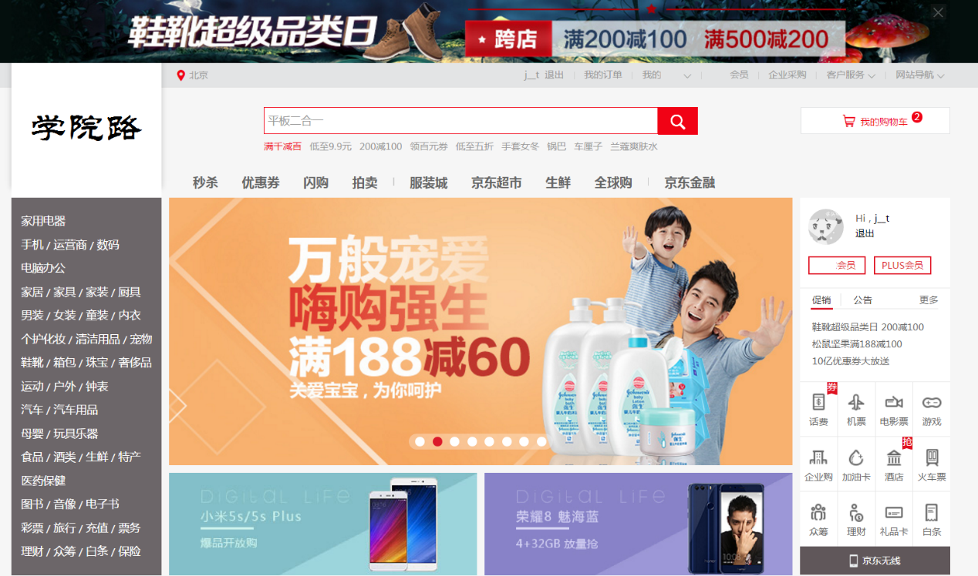

能力
网站主页可以看做是该软件的一个功能索引，具体可以导向以下几个功能。
·注册：用户可以从首页的顶部点击“注册”按钮跳转到注册页面，并按照提示完成注册流程。
·登陆：用户可以从首页的顶部点击“登陆”按钮跳转到登陆页面，并在对应的位置输入用户名和密码完成软件的登入。
·个人资料设置：点击右方用户名处可进入用户资料设置，买家和买家可以在这里修改自己的用户名、个人信息及头像。
·查看新品：主页正中间会推送当下的热门新品以及优惠活动，感兴趣的用户可以直接点击并进入购买页面。
·搜索商品：主页偏上方的搜索菜单栏可以完成商品的搜索过程。在文本框控件内输入想要查询的商品的名称，点击图标即可进行商品的检索。用户可以从左边的商品分类处按类别甄选自己心仪的商品。
·浏览公告：主页右边的信息栏内有网站当前的公告信息，用户可以点击访问相应的公告并获取必要的信息。
·购买商品：用户在登陆之后可以直接通过点击主页上方的购物车图标进入购物车完成商品的下单支付。
·查看订单：用户在登陆之后可以点击上方的订单查询按钮查看当前未完成的订单以及历史订单。

约定
主页：指代本软件的核心页面http://www.buyxueyuanlu.com.cn

处理过程
以下将针对本页面所涉及到的需要跳转到其他模块的功能的执行步骤进行说明。

注册
点击注册按钮后将会跳转到注册页面，详情请参见4.2节注册页面。

登陆
点击登陆按钮即可跳转到登陆页面完成登陆，详情请参见4.3节登陆页面。

个人资料设置
点击头像或者用户名之后将会跳转到个人资料设置页面，用户可以在此页面完善自己的个人资料，详情请参见4.4节个人资料设置页面。

查看新品
点击在主页上显示的商品图标将会直接跳转到商品页面，之后的操作详情请参见4.5节购买页面。

搜索商品
在主页的搜索栏内输入商品名称并点击搜素按钮即可跳转到搜索页面完成商品检索，详情请参见4.6节搜索页面。

查看订单
在主页上方点击“我的订单”按钮即可查看历史订单，详情请参见4.7节订单查询。

查看公告
在主页右步点击“公告”分栏下面的相关标题即可进入公告页面，详情请参见4.8节公告页面。

结算页面
在主页上方点击图标即可进入购物车将当前选定的物品进行结算，详情请参见4.9节结算页面。

相关处理
如果用户的鼠标滑过网页左侧的商品分类，鼠标上方的商品类别标签将会展开，这一过程有网页的js脚本实现，用户可以就此更加方便地寻找细化后的分类。

注册页面
在主页面点击“注册”按钮或者在浏览器地址栏输入网址
http://www.buyxueyuanlu.com.cn/register.html即可访问到注册页面，注册页面所包括的内容大致如下。
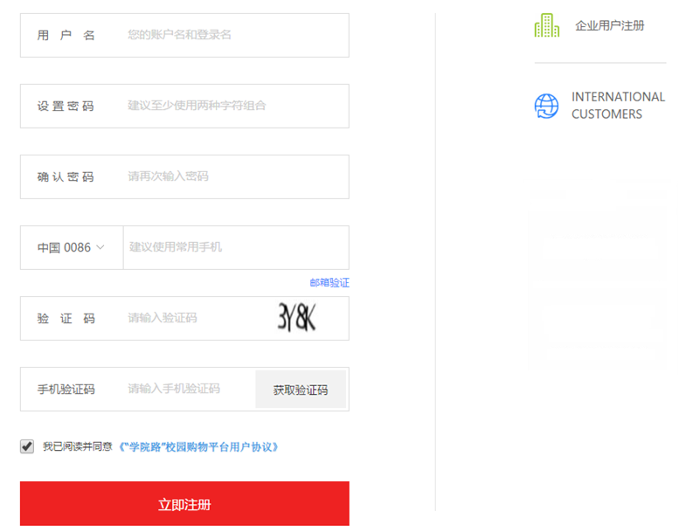

能力
本页面用于实现新用户注册功能，游客在使用本网站之前需要先完成注册才能有买卖物品的权限。完成注册的步骤比较简单，分为如下几个步骤：
- 如果您需要注册买家账号，直接跳转到步骤1，如果想要注册卖家，请先点击“企业用户注册”，之后进行步骤1. 如果您非中国用户，请点击International Customer按钮并按照相应的提示进行操作。
- 在“用户名”文本框内输入您的用户名。
- 在“设置密码”文本框内输入您想要设置的密码。
注意: 为保证您账户的安全性，请设置具有一定强度的密码。
- 在“确认密码”文本框内重复输入2步骤中所输入过的密码。
- 输入手机号以完成验证。
注意：此处务必填写本人的手机号，否则将不能完成注册过程
- 填写验证码。
注意：如果您的浏览器中没有显示验证码，请确定您浏览器支持HTML5或者flash插件工作正常。
- 填写4步骤中手机号码所受到的短信验证码。
- 统一本网站的用户协议。
- 点击“立即注册”按钮，至此完成注册的全部步骤，之后即可使用该注册所用的用户名和密码进行登录。

约定
注册页面：特指网页http://www.buyxueyuanlu.com.cn/register.html

处理过程
在完成注册功能之后，软件页面将会跳回主页，对于主页的详细介绍请参见4.1节。

相关处理
注册的步骤实际上是将用户名和密码写入后台数据库的过程。由于后台数据库中的数据经过严格加密，因此可以承诺保障用户的数据安全。系统生成的网页验证码以及手机验证码都是只针对该用户特殊生成的，用户不应将这些验证码转发给任何人。

出错和恢复
错误1：接收不到手机验证码
原因：可能是由于手机信号不佳，导致验证码接受存在延迟
恢复方式：由于全国不同地方之间的手机信号质量可能有所波动，如果输入手机号码并点击发送验证码之后1min之内还没有收到手机验证码，可以选择重新发送。另外，如果重复发送若干次之后仍没有接到网站的验证码，则建议您更换别的手机号或者更换时段进行尝试。

错误2：点击注册后弹出提示消息显示“用户名已存在”
原因：表示当前用户注册的账号和密码在数据库中已经存在，由于网站不能有相同用户名的客户存在，所以提示用户名已存在，注册失败。
恢复方式：在弹出提示消息之后，更换用户名重新进行注册。

错误3：在点击“注册”按钮之后，网页显示“两次输入的密码不一致，请重新输入!”
原因：用户在“设置密码”和“确认密码”两栏内填写的密码不一致。
解决方法：重新输入两个一样的密码。

买家登陆页面
用户可以通过在主页点击“登陆”按钮或者直接访问网址
http://www.buyxueyuanlu.com.cn/login.html
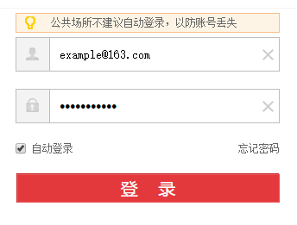

能力
本页面主要实现了用户的登陆操作，可以使用账号密码进行登陆操作，以享受完整的网络购物功能。
例如，用户使用用户名luxiaodou注册了本网站，绑定的邮箱为example@163.com，并且密码为123456。 那么在用户名一栏 应该填写luxiaodou或者example@163.com， 在密码一栏 应填写注册的密码123456.

约定
登陆页面：特指网页http://www.buyxueyuanlu.com.cn/login.html

处理过程
在输入账号密码完成登陆之后，页面将自动跳转回主页。关于主页的相关操作，请参照4.1节。

相关处理
用户登陆在后台的处理流程：当用户点击“登陆”按钮之后，数据将提交到登陆数据处理.jsp页面。 取得帐号密码这两个从页面传入的值，然后跟数据库当中用户表中的账号和密码比较。如果正确的话，在JSP的SESSION中存入一个标记属性，表示当前已经有用户登陆了。处理完毕后，跳转到管理页面，如果失败，则提示登陆失败，并重新进入到登陆页面。该流程用流程图表示为：
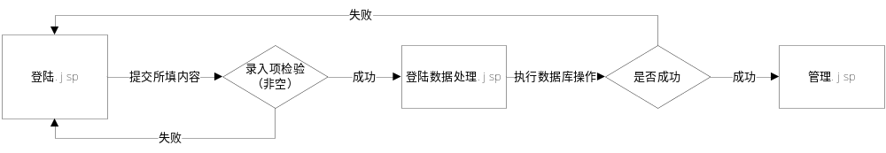

出错和恢复
错误1：点击“登陆”按钮后显示用户名或密码错误
原因：当前用户名未进行网站注册或者输入的密码与该用户名在数据库中的密码不匹配。
解决方法：如果您尚未进行网站注册，请从主页点击“注册”按钮进入注册页面完成注册过程，之后再进行登陆。如果是密码输入错误，您可以选择重新输入密码。如果您忘记了之前设计的密码，您可以点击“忘记密码”，在接受到手机验证码之后可以将密码进行重置。

个人资料设置页面
用户在首页点击用户名或者自己的头像即可进入个人资料设置页面完善自己的个人资料。修改个人信息的界面大致如下：
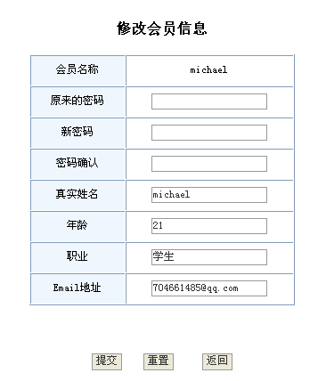

能力
由于注册的时候只绑定了用户名和密码、手机号的关联关系，因此为了进一步完善用户的购物体验，用户可以在此页面进一步完善个人信息。在对应项的文本框中填入需要修改的信息，之后点击“提交”按钮即可确定修改。

约定
个人资料页面：特指页面http://www.buyxueyuanlu.com.cn/user/info.html. 其中user为注册用户的用户名。

处理过程
用户在设置页面输入需要设置的信息之后，点击“提交”按钮即可保留修改后的信息并返回主页页面。如果用户想要将输入的信息重置，可以点击“重置”按钮，当前页面所做的修改将会被重置，用户可以在进行重置之后继续修改操作。如果用户不想保留所作出的修改，可以点击“返回”按钮放弃所作出的修改并返回主页面。关于主页的操作说明请参见本文档4.1节。

相关处理
用户修改个人信息的过程实际上在后台的个人信息管理.jsp页面完成，主要工作是读取用户所传入的表单，并对后台数据库中的相应数据进行修改替换。

出错和恢复
错误1：在点击“提交”按钮之后，网页显示“两次输入的密码不一致，请重新输入!”
原因：用户在“新密码”和“密码确认”两栏内填写的密码不一致。
解决方法：重新输入两个一样的密码。

错误2：在点击“提交”按钮之后，网页显示“原密码输入错误，请重新输入”。
原因：修改密码需要首先填写原有的密码项，有可能是未填写原有的密码或者原密码填写错误导致的。
解决方法：在“原来的密码”一栏中填写旧密码，之后在进行新密码的设置。

商品购买页面
在首页点击了热点商品图标或者通过搜索页面找到商品条目并点击之后会进入商品购买界面。
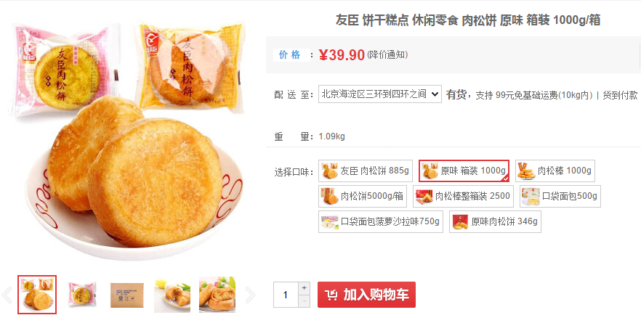

能力
用户可以在商品购买页面查看商品的详细信息，并且填写自己需要购买的数量以及配送的地址。挑选完商品后可以点击图标将商品放入购物车中，您可以点击网页上方的进入结算页面。

约定
商品页面：商品页面即对应不同商品的展示页面，网址为http://www.buyxueyuanlu.com.cn/item/info.html. 其中item为不同商品在后台数据库中的标签。

处理过程

加入购物车
在进入商品购买页面之后，如果用户想要购买此商品，则首先应当选择需要购买的商品类别，之后需要在商品数量的输入框内输入自己想要购买的商品的数量，选择自己当前的位置，然后点击“加入购物车”。这样该商品就被成功加入了购物车，等待结算了。

跳转到支付界面
物品在加入购物车后，在完成结算过程之前并不会为您生成订单，因此您需要完成网上购物的支付过程，点击页面上方的图标即可进入结算页面，关于结算页面的更多详细信息请参加4.9节。

相关处理
加入购物车的过程实际上是后台将该物品的商品id以及数量等信息保存在该用户账户对应的数据库中，这样方便在结算的时候访问数据库并进行商品的结算。

出错和恢复
错误1：点击加入购物车图表之后，显示“商品数量不足”的提示信息
原因：商家的库存可能小于您填写的商品数量
解决：减少您需要购买的商品数量，或者更换商家。

搜索页面
搜索页面可以通过从主页输入关键词进行搜索来进入，如下图是搜索“算法”关键词后所显示的结果，具体显示有商品的图片，价格，当月的销量，卖家的名称等等。
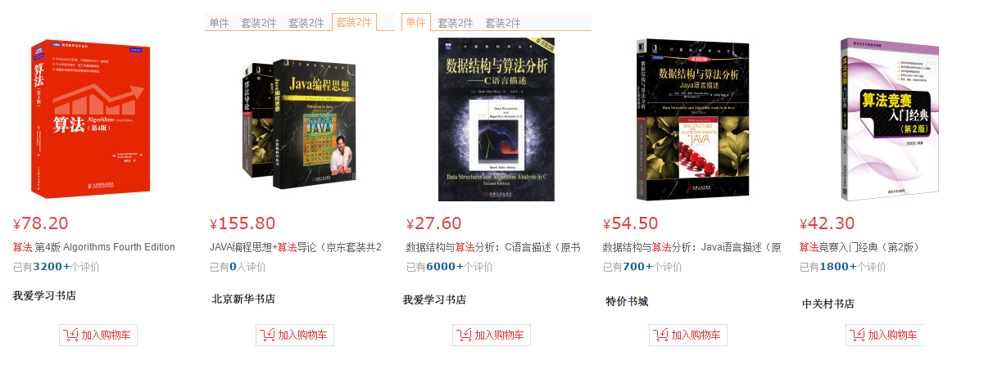

能力
展现用户与用户输入的搜索关键词相关的商品的信息。可以直观地看到候选商品的图片、价格、销量以及卖家的名称。用户也可以通过点击商品下方所对应的图标将该商品放入购物车内，以方便今后完成结算。

约定
搜索页面：特指通过主页或者搜索页面顶端搜索栏通过关键词搜索所抵达的页面，网址类似于http://www.buyxueyuanlu.com.cn/search ? keyword = 算法. 其中算法为用户所输入的搜索关键词。

处理过程

查看商品详情
通过点击商品的图片或者商品的名称可以进入商品购买页面，具体详情请参见4.5节商品购买页面。

放入购物车
商品下方所对应的图标将该商品放入购物车内，以方便今后完成结算。

进行结算
用户可以通过点击此页面上方的按钮进入结算页面，以完成对于当前购物车内商品的结算工作，关于结算页面的更多详细信息请参加4.9节。

相关处理
软件的系统后台接受到用户传入的关键词并在数据库中进行检索，之后将检索到的商品按照关联度由高到低传回网页，网页收到传回的搜索结果并显示给用户。

买家订单查询
在使用买家账户的登陆页面的前提下，通过本网站任意页面点击页面上方的“我的订单”按钮即可进入买家的订单查询页面。下图是典型的买家订单页面，买家用户可以在这里看到自己曾经下的订单，并可以对对应的商品进行评价
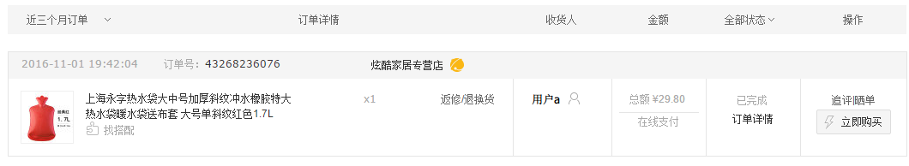

能力
方便买家用户查看曾经买过的商品，方便用户回顾自己的购物历史。

约定
买家订单查询页面：http://www.buyxueyuanlu.com.cn/center/list.action. 登陆此页面的前提是软件的用户已经以买家的身份登陆了此网站。

处理过程

浏览历史订单
用户进入订单查询页面之后即可看到过去购买的订单。默认显示的为过去3个月内用户所下的订单，如果用户需要翻看更久之前的信息，则可以在左上方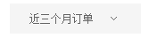处进行时间段的设置。

评价商品
用户在确认收货之后又权利对购买的商品进行评价，为完成评价，需要点击“操作”一栏中的评价按钮进行商品评价。关于评价页面的更多详情请见4.10节。

退换货
如果用户的商品符合退换货的条件，可以点击该订单所对应的“操作”跳转到退换货页面完成退换货操作，详情请见4.15节。

相关处理
此部分功能在后台的相关处理其实是服务器查询该用户数据库中的内容，查找到用户曾经下过的订单并显示到当前网页上，是一个简单的数据库查询的过程。如果变更了查找的时间范围，则是扩大了数据库查找的条件，这样有利于找到更多符合条件的订单。

公告页面
公告页面可以通过点击主页右方公告栏内的标题进入，如下是一个典型的公告页面
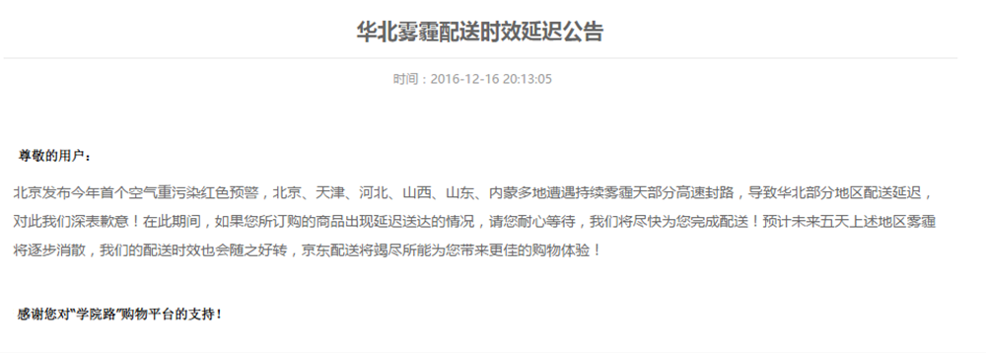

能力
向用户广播告知当前网站的重要信息，所有在线用户（登陆、未登录）均可看到此信息。

约定
公告页面：网址类似于
https://www.buyxueyuanlu.com.cn/news.html?id=31796 。其中id后面的数字表示该公告的id。

购物车页面
点击进入购物车界面即可进行结算，典型的结算页面如下图所示：
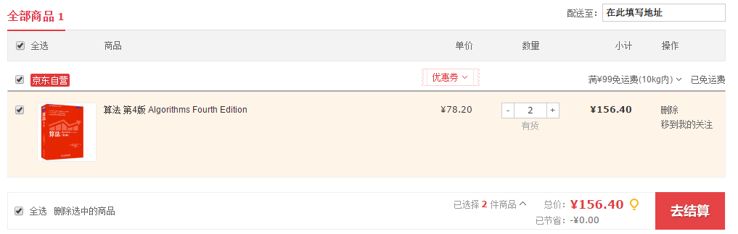

能力
将用户购物车中的商品进行结算，结算完成后将生成订单。用户需要在上方“配送至”一栏中填写自己的收货地址，填写完成之后即可点击按钮跳转到网银界面完成结算工作。

约定
购物车页面：网址类似于
https://www.buyxueyuanlu.com.cn/cart.html?id=31796 其中id后面的数字代表用户id在后台数据库中的编号。

处理过程

查看商品详情
点击商品的图片或者名称即可跳转到该商品的商品购买页面，关于商品购买页面更加详细的介绍请参照本文档4.3节

进行结算操作
在输入送货地址并填写购买数量之后，点击“去结算”按钮将会跳转到银行的结算页面进行结算。

相关处理
网站在后台数据库中查找该用户购物车中的商品，并计算出总价显示到网页上

评价页面
下图是一个典型的用户评价界面样例，此页面可以通过在买家订单查询页面通过点击“评价”按钮打开。
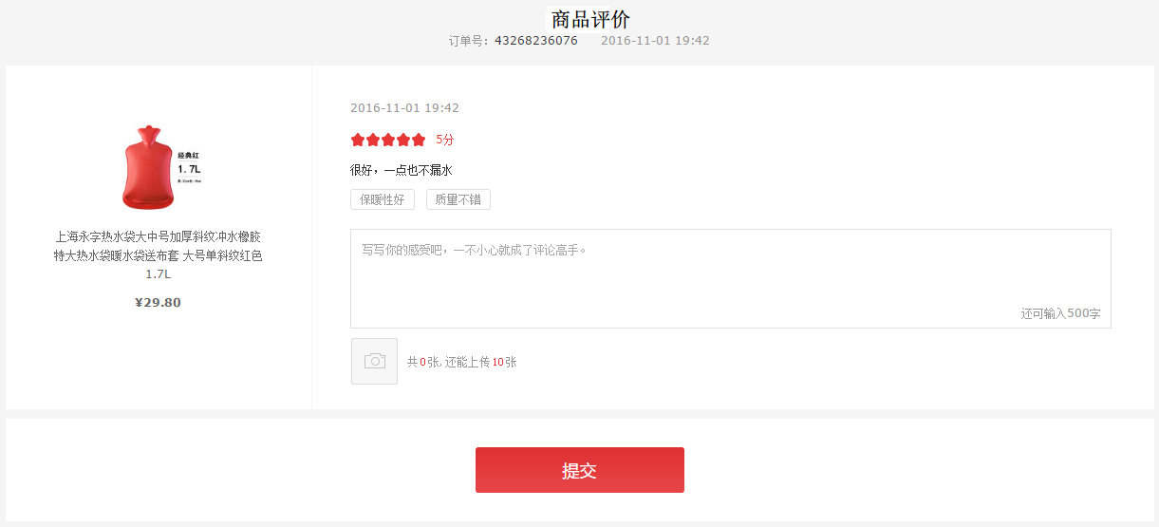

能力
用户在此对已经购买的商品进行评价。通过鼠标点击上方的星星可以给已经购买的商品进行评分，在评价栏输入评语后点击下方的“提交”按钮即可完成商品评价。

约定
评价页面：网址类似于https://www.buyxueyuanlu.com.cn/comment.html?user = 123 & id=31796.

处理过程
点击网页上方的星星按钮给商品打分，分为1星~5星，星星数量越多表示对商品越满意。在评价文本框内填写5~500字的评论，之后点击“提交”按钮即可完成对于已购买商品的评价。

相关处理
后台对于商品评价的功能实现主要使用了两个jsp网页，如果当前用户的状态为已支付的话便可以对购买的商品进行评价，否则没有评价该商品的权限。

错误和恢复
错误1： 出现错误提示信息“您输入的评价过短，请不要少于5个字”
原因：同提示信息
解决：请输入评论的字数控制在5~500字之间。

错误2：出现错误提桑信息“您输入的评价过长，请不要超过500个字”
原因：同提示信息
解决：请输入评论的字数控制在5~500字之间。

卖家登陆页面
单击首页上方的“卖家登录入口”超链接，进入如图1.8 所示的后台登录界面。
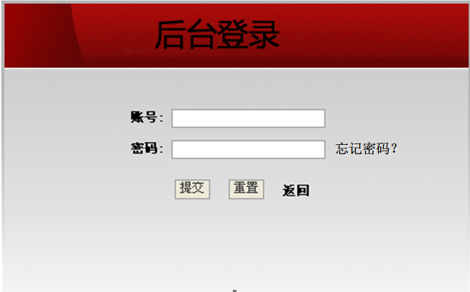

能力
打开卖家登陆页面后，将在注册环节填写的卖家的用户名和密码分别输入到账号和密码文本框中并点击提交，即可完成卖家登陆操作。

约定
卖家登陆页面：特指网页https://www.buyxueyuanlu.com.cn/slogin.html

处理过程
在输入账号密码完成登陆之后，页面将自动跳转到后台管理页面。关于后台管理的相关操作，请参照4.12节。

相关处理
卖家登陆的后台处理过程与买家用户登陆时非常类似。当用户点击“登陆”按钮之后，数据将提交到登陆数据处理.jsp页面。 取得帐号密码这两个从页面传入的值，然后跟数据库当中用户表中的账号和密码比较。如果正确的话，在JSP的SESSION中存入一个标记属性，表示当前已经有用户登陆了。处理完毕后，跳转到管理页面，如果失败，则提示登陆失败，并重新进入到登陆页面。该流程用流程图表示为：

错误及处理
错误1：点击“登陆”按钮后显示用户名或密码错误
原因：当前用户名未进行网站注册或者输入的密码与该用户名在数据库中的密码不匹配。
解决方法：如果您尚未进行网站注册，请从主页点击“注册”按钮进入注册页面完成注册过程，之后再进行登陆。如果是密码输入错误，您可以选择重新输入密码。如果您忘记了之前设计的密码，您可以点击“忘记密码”，在接受到手机验证码之后可以将密码进行重置。

后台管理页面
卖家用户在进行卖家登陆之后即可进入到卖家的后台管理平台，卖家可以在这里修改自己的商品设置，并且可以相应到当前的接受到订单，后台管理平台的页面大致如下图所示：
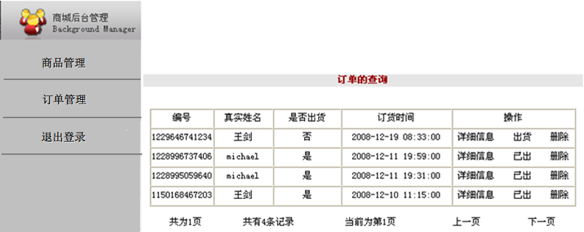

能力
后台管理平台页面为卖家用户登陆之后所见到的主页面，卖家用户可以在此处点击“商品管理”按钮，跳转到商品管理网页修改贩售商品的信息，也可以点击“订单管理”按钮，去订单管理页面处理接受到的买家发来的订单，也可以在完成操作之后点击“退出登录”按钮退出当前的登陆状态，回到卖家登陆页面。

约束
后台管理平台：网址类似于https://www.buyxueyuanlu.com.cn/sinfo.html ? id = 12345 此网页只可以通过卖家平台登录访问。

处理过程

商品管理
用户可以点击管理平台网页左侧的商品管理标签进入商品设置页面，并在那里完成商品信息的设置，详细请参见4.13节，商品管理页面。

订单管理
用户可以点击“订单管理”按钮进入订单管理页面，并在那里处理已经接受到的买家的订单，详细方法请参见4.14节，订单管理页面。

退出登陆
完成操作之后，用户可以点击“退出登陆”按钮退出当前的登陆状态，回到卖家登陆页面。关于卖家登陆界面的详细介绍参见4.11小节。

相关处理
这个页面实际上是跳转到其他关键页面的一个中转站，只采用了简单的数据库存储以及跳转功能。

商品管理页面
在卖家后台页面点击“商品设置”页面之后，即可跳转到商品管理页面，典型的商品管理页面由商品信息概览和商品详情设置两部分组成，如下图，前者是商品信息概览，概括了卖家目前所出售的所有商品的名称，类别，是否特价等信息，点击详细信息即可进行商品类型的设置；后者是商品详情设置，通过点击商品概览页面右下方的“添加商品”按钮或是对应商品右步的“详细信息”按钮都可以到达此处，用户可以在此处设置自己的商品类型。
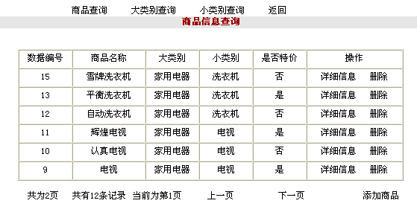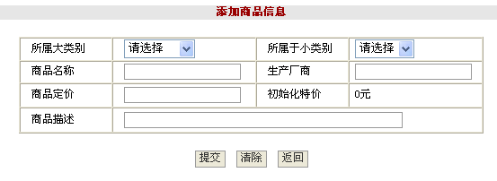

能力
供卖家添加、删除、修改、查询自己正在销售的商品。以便销售活动能够顺利进行下去。

约定
商品设置页面：网址类似于https://www.buyxueyuanlu.com.cn/sset.html ? id = 12345 。 id后面的数据为商家在系统中对应的id号。此网页只可以通过卖家平台登录访问。

处理过程

添加商品
在商品信息概览页面，点击右下方的：“添加商品”按钮，之后页面将会跳转到商品详情设置页面。在对应的位置填写想要设置的价格，之后点击按钮“提交”即可完成对于商品的添加。如果想要放弃做出的修改，可以点击“清除”按钮放弃已经填入的信息并重新填写，如果不想继续进行商品的修改，可以点击“返回”按钮回到商品概览页面。

删除商品
在商品信息概览页面，找到自己想要删除的商品，点击对应商品最右端所对应的删除按钮，页面会跳出提示信息“确认删除此商品？”。如果继续点击“确认”，几个完成删除操作，点击“取消”可以继续保留此商品。

修改商品信息
在商品信息概览页面，找到自己想要修改的商品，点击对应商品“操作”一栏下对应的“详细信息”按钮，之后即可跳转到商品详情设置页面。在对应的位置填写想要设置的价格，之后点击按钮“提交”即可完成对于商品的添加。如果想要放弃做出的修改，可以点击“清除”按钮放弃已经填入的信息并重新填写，如果不想继续进行商品的修改，可以点击“返回”按钮回到商品概览页面。

相关过程
卖家用户进行商品添加的过程实际上在后台体现为对服务器中的数据库信息进行增删改查的过程，其操作流程如下图所示：

订单管理页面
在后台管理页面点击“订单管理”按钮即可跳转到订单管理页面完成对于订单的处理，典型的订单管理页面如下图所示：
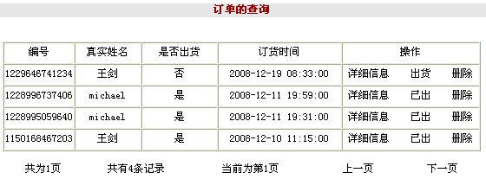

能力
显示卖家所接受到的订单以及状态信息，方便卖家对买家的订单做出及时的响应，使得交易的流程更加顺畅。

约定
订单管理页面：网址类似于https://www.buyxueyuanlu.com.cn/sorders.html ? id = 12345 。 id后面的数据为商家在系统中对应的id号。此网页只可以通过卖家平台登录访问。

处理过程

浏览所有订单
默认每页可以显示10条订单，订单的顺序由时间从新到旧进行排序。点击“上一页”或者“下一页”按钮可以完成翻页操作浏览更多的订单。

查看订单详情
点击订单操作一栏的“详细信息”按钮即可跳转到订单详情页面查看订单的收件地址等信息。

改变订单的状态
如果订单的当前的状态为“未出货”，那么点击操作一栏的“出货”按钮即可将订单的状态从未出货更改为已出货，此时需要填写订单的物流信息。如果订单的状态为“已出”那么点击“已出”按钮将不会有任何作用。

删除订单
如果卖家由于某种需求需要删除已经存在的订单，可以点击对应订单最右的“删除”按钮完成删除订单的操作。

相关过程
修改订单的过程同样也是修改后台数据库的过程，具体流程图如下图所示。

数据备份
由于订单本身具有特殊性，因此删除的订单会在服务器中保存3个月，用户可以通过访问“订单回收站”找回已经删除的订单，以免丢失重要的交易信息。

退换货页面
买家用户在订单页面点击“退换货”按钮即可跳转到退换货页面，典型的退换货页面如下图所示：
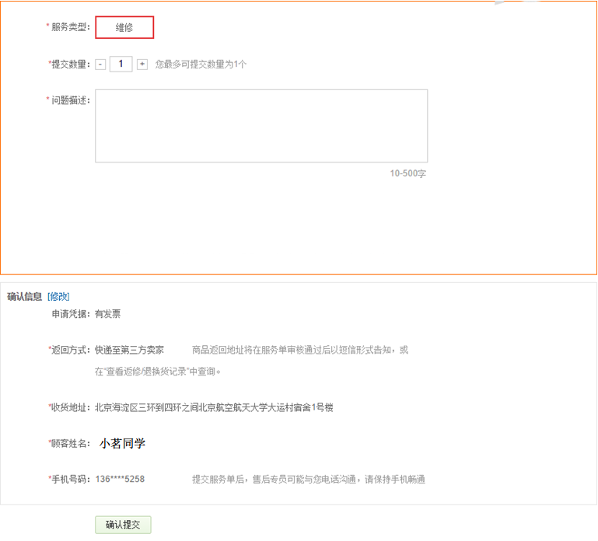

能力
为买家提供退换货的功能，可以退回符合退换货条件的商品

约定
退换货页面：网址类似于https://www.buyxueyuanlu.com.cn/apply.html ? issue_no = 12345 。 issue_no后面的编号为此次退换货申请的编号。此网页只可以通过买家平台的退换货按钮进入

处理过程
如要完成退换过程，只需要选择服务类型，输入需要服务的商品的数来能，之后填入问题的描述，最后点击“提交”按钮即可完成退换货过程。

相关过程
用户在完成了退换货之后，系统将会将一条新的订单数据添加到卖家的待处理订单中，其本质上是读取买家用户数据库中对应的订单信息并向卖家对应的数据库中添加一个对应的条目。

